Colegio República Argentina
Rancagua

CURSO: Sexto Básico
Semana 4 : Desde 06 al 09 de Abril
Asignatura: Matemática
ACTIVIDADES: Mínimo Común Múltiplo m.c.m
Desarrolla las siguientes actividades y luego corrige y reflexiona sobre tus errores que son una forma de aprender con la pauta de autoevaluación:
1.Escribe los primeros 5 múltiplos comunes entre los siguientes números:
- 2 y 4 ……………,…………………,………………,……………,……………..
- 3 y 6 ……………,…………………,………………,……………,……………..
- 3 y 4 ……………,…………………,………………,……………,……………..

2.Observando los múltiplos comunes que escribió en la actividad 3, determine el mínimo común múltiplo (m.c.m) entre:
- 2 y 4 ……………
- 3 y 6 ……………
- 3 y 4 ……………
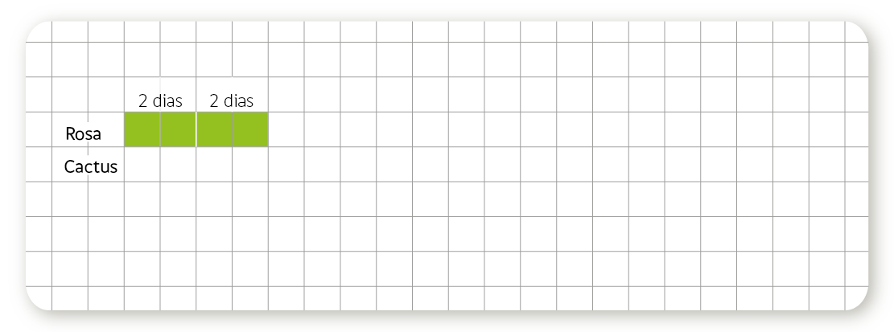
3. María riega cada 2 días una rosa y cada 8 días un cactus. Hoy ha regado ambas plantas. Pinte en el recuadro los días que riega cada planta y determine cuántos días pasarán para que las vuelva a regar al mismo tiempo.

Pauta de autocorrección Autoevaluación
Una vez que desarrolles la guia compara tus respuestas con la pauta y corrige tus errores y reflexiona sobre ellos, recuerda que el error es uuna forma de aprender
1.Escriba los primeros 5 múltiplos comunes entre los siguientes números:
- 2 y 4 4, 8, 12, 16, 20.
- 3 y 6 6, 12, 18, 24, 30.
- 3 y 4 12, 24, 36, 48, 60.

2.Observando los múltiplos comunes que escribió en la actividad 3, determine el mínimo común múltiplo (m.c.m) entre:
- 2 y 4 ……4………
- 3 y 6 ……6………
- 3 y 4 ……12………

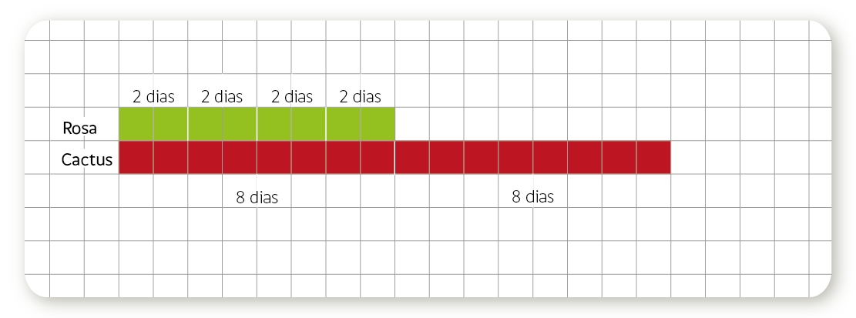
3.María riega cada 2 días una rosa y cada 8 días un cactus. Hoy ha regado ambas plantas. Pinte en el recuadro los días que riega cada planta y determine cuántos días pasarán para que las vuelva a regar al mismo tiempo.

